新 书 推 荐

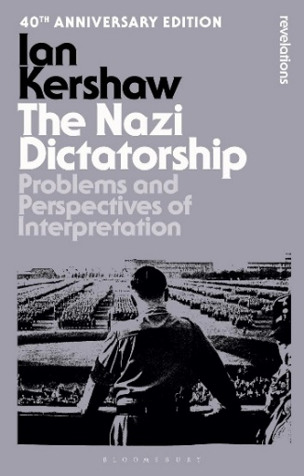
中文书名：《纳粹独裁：问题与研究角度（40周年纪念版）》
英文书名：THE NAZI DICTATORSHIP: Problems and Perspectives of Interpretation, 40th Anniversary Edition
作 者：Ian Kershaw
出 版 社：Bloomsbury Academic
代理公司：ANA/Jessica Wu
页 数：368页
出版时间：2025年11月
代理地区：中国大陆、台湾
审读资料：电子稿
类 型：一战和二战历史
亚马逊畅销书排名：
#168 in Jewish Holocaust History
#176 in German History (Books)

内容简介：

伊恩·克肖爵士（Ian Kershaw）对第三帝国的开创性研究的40周年纪念版。玛丽·富尔布鲁克（Mary Fulbrook）为本书撰写了全新的序言。《纳粹独裁》涵盖了与纳粹主义有关的所有主要主题和辩论，包括大屠杀、希特勒的权威和领导、纳粹国家的经济、纳粹外交政策、德国抵抗运动及纳粹独裁导致后果。伊恩·克肖爵士被许多人视为希特勒和第三帝国研究的世界权威学者，他重新定义了我们看待现代欧洲这段历史的方式。

作者简介：


伊恩·克肖爵士（Ian Kershaw），英国谢菲尔德大学现代史教授。他的其他著作包括国际知名的传记《希特勒》（两卷分别于1998年和2000年）。他是英国皇家历史学会和柏林科学院院士。

媒体评价：

“对于希特勒德国研究的最佳简介。”
——《欧洲历史季刊》（European History Quarterly）

“毫无疑问，这是迄今为止对第三帝国最权威、最平衡、最易读、记录最详尽的介绍。”
——《国际历史评论》（International History Review）

“令人印象深刻……敏锐……非凡。”
——《英国历史评论》（English Historical Review）

《纳粹独裁：问题与研究角度（40周年纪念版）》

40周年纪念版序言
“布鲁姆斯伯里揭示系列书”版序言
缩略语表

第一章：历史学家和解释纳粹主义的问题
第二章：纳粹主义的本质：法西斯主义的形式、极权主义的烙印，还是独特的现象？
第三章：纳粹国家的政治和经济
第四章：希特勒：“第三帝国的主人”还是“软弱的独裁者”
第五章：希特勒与犹太人大屠杀
第六章：纳粹的外交政策：希特勒的“纲领”还是“毫无目的的扩张”？
第七章：第三帝国：“社会反动”还是“社会革命”？
第八章：“没有人的抵抗”？
第九章：“正常性”与种族灭绝：“历史化”问题
第十章：视角转变：两德统一后的史学趋势

进一步阅读建议
索引

感谢您的阅读！
请将反馈信息发至：版权负责人
Email：Rights@nurnberg.com.cn
安德鲁·纳伯格联合国际有限公司北京代表处
北京市海淀区中关村大街甲59号中国人民大学文化大厦1705室, 邮编：100872
电话：010-82504106, 传真：010-82504200
公司网址：http://www.nurnberg.com.cn
书目下载：http://www.nurnberg.com.cn/booklist_zh/list.aspx
书讯浏览：http://www.nurnberg.com.cn/book/book.aspx
视频推荐：http://www.nurnberg.com.cn/video/video.aspx
豆瓣小站：http://site.douban.com/110577/
新浪微博：安德鲁纳伯格公司的微博_微博 (weibo.com)
微信订阅号：ANABJ2002


